|  |
| --- |
|  |

Especificación de requisitos de software

Proyecto: Sistema de Transacciones Bancarias

Revisión 1.0

|  |  |  |
| --- | --- | --- |
|  |  | Septiembre 2018 |

1. INTRODUCCIÓN

Este documento es una Especificación de Requisitos Software (ERS) para el Sistema de información para la gestión de información y procesos bancarios.

Estas especificaciones se han estructuradas basándose en las directrices dadas por el estándar IEEE 830, 2008.

Este documento pretende orientar el trabajo inicial del desarrollo de software, dando las descripciones preliminares de la aplicación, considerando algunos detalles de las secciones claves que la identifican.

1.1 Propósito

El presente documento tiene como propósito, mediante las necesidades del negocio, identificar y definir las especificaciones funcionales, y restricciones para el desarrollo de un sistema de información que permitirá gestionar procesos financieros.

Dicho documento va dirigido para el Prof. Gustavo Sosa, con fines académicos.

1.2 Ámbito del sistema

* El proyecto tendrá como nombre BANKTRANSAC.

* Tendrá como objetivo principal, transacciones bancarias; depósito, transferencias y extracciones.

* El sistema correrá sobre una sola sucursal en cuestión.

* Las transferencias serán solo en guaraníes.

* Solo el movimiento de tipo «depósito» podrá ser revertido.

1.3 Definiciones, Acrónimos y Abreviaturas

POO: Programación Orientada a Objetos.

Cta. Bancaria: Contrato financiero con una entidad bancaria en virtud del cual se registran el balance y los subsiguientes movimientos de dinero del cliente.

Empleado: es la persona física que presta sus servicios retribuidos a otra persona, a una empresa o institución

Cliente: Persona que utiliza los servicios de un profesional o de una empresa.

1.4 Referencias

|  |  |
| --- | --- |
| **Título del Documento** | **Referencia** |
| Standard IEEE 830 - 2008 | IEEE |

1.5 Visión general del documento

Este documento consta de tres secciones. En la primera sección se realiza una introducción y se proporciona una visión general de la especificación de recursos del sistema.

En la segunda sección del documento se realiza una descripción general del sistema, con el fin de conocer las principales funciones que éste debe realizar, los datos asociados y los factores, restricciones, supuestos y dependencias que afectan al desarrollo, sin entrar en excesivos detalles.

Por último, la tercera sección del documento es aquella en la que se definen detalladamente los requisitos que debe satisfacer el sistema.

2 DESCRIPCIÓN GENERAL

2.1 Perspectiva del Producto

El sistema «BANKTRANSAC» será un producto diseñado mediante la POO. Utilizando el lenguaje de programación PYTHON versión 3.5.

Cabe destacar que «BANKTRANSAC», es un producto independiente a otras que podrían ser utilizados en la Organización, por tal motivo no es necesario establecer relación con otros.

2.2 Funciones del Producto

* Creación de clientes.

* Administrar informaciones básicas y eventualmente específicas de los clientes.

* Crear una cuenta bancaria asociado a un cliente.

* Añadir una cuenta(s) bancaria(s) a un cliente.

* Consultar saldo de una cuenta bancaria.

* Consultar transferencias realizadas.

* Revertir una transferencia de tipo «depósito»

2.3 Características de los Usuarios

Tipo de Usuario: Cliente.

Formación: No hay formación específica.

Actividades: Control de saldos y transacciones.

Tipo de Usuario: Empleado.

Formación: Conocimiento básico de PC.

Actividades: Creación de cliente, Ctas. Bancarias, manejo de transferencias.

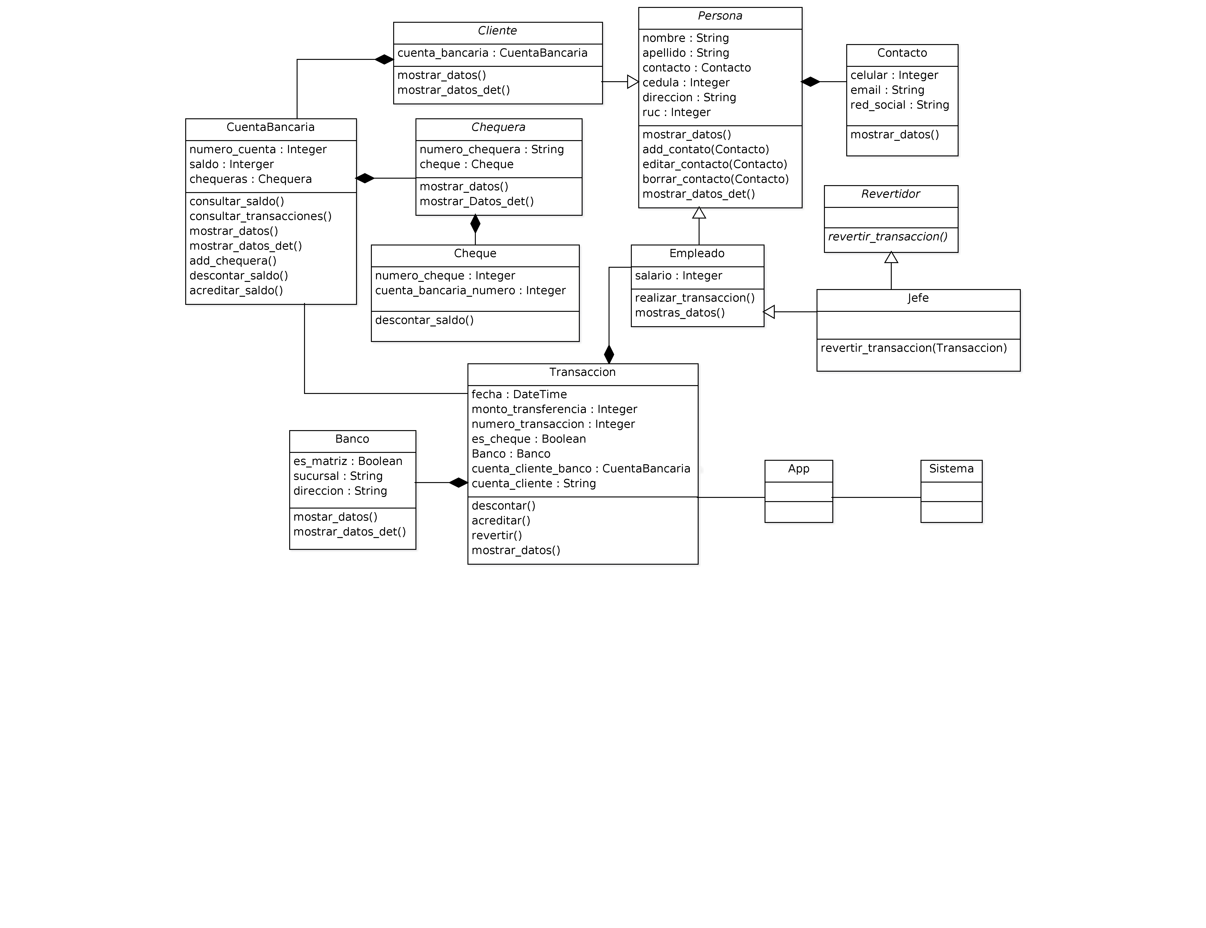

2.4 Restricciones

BANKTRANSAC deberá ser desarrollado en el lenguaje Python 3, siguiendo su guía de

estilo en sus documentaciones correspondientes, la interfaz con el usuario deberá ser

diseñada mediante el módulo Tkinter del lenguaje Python, lo cual facilitará su utilización

en múltiples plataformas.

2.5 Suposiciones y dependencias

Ninguno.

2.6 Requisitos futuros

Poder realizar otros tipos de movimientos bancarios; ahorros programados, CDA, etc.

Permitir realizar cualquier transacción con otras monedas.

3 REQUISITOS ESPECÍFICOS

RF1: Registro de Cliente.

RF2: Registro de Cta. Bancaria.

RF3: Reversión de transferencia de tipo depósito.

3.1 Interfaz de Usuario

La interfaz de usuario debe ser fácil de manipular ya que podrá ser utilizada por cualquier persona con conocimientos básicos de informática.

Las interfaces deberán incluir:

* Botones
* Menús desplegables
* Mensajes informativos
* Cuadros de diálogo
* Formularios para el ingreso, modificación, actualización y eliminación de datos.
* Otros

3.1.2 Interfaz de Hardware

Monitor, que ayudara al usuario visualizar las opciones, así como todo tipo de mensajes de errores.

Mouse, que ayudara el usuario poder “navegar” a través de las diferentes opciones.

Teclado, medio por el cual introducirá información necesaria para los distintos procesos del sistema.

3.1.3 Interfaz de Software

Ninguno.

3.1.4 Interfaz de Comunicaciones

La comunicación entre el servidor de base de datos Pickle y Python no requiere de un intermediario ya que la base de datos fue diseñada especialmente para el lenguaje.

3.2 Requisitos Funcionales

|  |  |
| --- | --- |
| Número de requisito | RF1 |
| Nombre de requisito | Registrar cliente |
| Característica | El cliente deberá ser registrado para poseer una cuenta bancaria. |
| Descripción | Sin una cuenta bancaria, un cliente no podrá realizar transacciones |
| Prioridad | Alta |

INTRODUCCIÓN

El sistema debe de tener registrado al cliente para que el mismo pueda realizar las operaciones que permite la transferencia bancaria.

ENTRADA

Datos personales obligatorios (Nombre, Apellido, C.I.).

SALIDA

Confirmación de Registro exitoso.

|  |  |
| --- | --- |
| Número de requisito | RF2 |
| Nombre de requisito | Registrar Cuenta Bancaria. |
| Característica | En la cuenta, queda registrado el saldo. |
| Descripción | El saldo se obtendrá mediante la suma de todas las transacciones |
| Prioridad | Alta |

INTRODUCCIÓN

Aquí se tendrá como dato principal el saldo de la cuenta, asociada a un cliente en particular, que irá incrementando o disminuyendo mediante las operaciones que el cliente haga sobre ella.

ENTRADA

Creación de cuenta, C.I. cliente, creación del número de cuenta.

RESTRICCIÓN

Ninguna.

SALIDA

Confirmación de registro exitoso.

|  |  |
| --- | --- |
| Número de requisito | RF3 |
| Nombre de requisito | Revertir transacción. |
| Característica | Se podrá revertir solo si el movimiento es de tipo «depósito» |
| Descripción | Deberá existir una transacción, siendo el número de boleta primordial para la reversión. |
| Prioridad | Alta |

INTRODUCCIÓN

El sistema solo procesara la reversión cuando el tipo de transacción es «depósito»

RESTRICCIÓN

Número de transacción.

SALIDA  
Confirmación de reversión.

3.3 Requisitos no Funcionales

3.3.1 Requisitos de rendimiento

RNF1: Mantenimiento

El sistema deberá de tener un manual de instalación y manual de usuario para facilitar los mantenimientos que serán realizados por el administrador.

3.3.2 Requisitos de desarrollo

RNF2: El sistema deberá ser desarrollado en el lenguaje PYTHON.

3.3.3 Portabilidad

En un 99,9% la aplicación es portable, esa ventaja es posible gracias a la utilización de herramientas y lenguajes basados en Software Libre

* + 1. 3.3.4 Disponibilidad

La disponibilidad del sistema debe ser continua con un nivel de servicio de 7 días por 24 horas.

3.3.5 Otros requisitos

PROPIEDAD INTELECTUAL

El costo del producto será valorado por el número de usuarios que se conecten.